ГОСУДАРСТВЕННОЕ БЮДЖЕТНОЕ ПРОФЕССИОНАЛЬНОЕ
ОБРАЗОВАТЕЛЬНОЕ УЧРЕЖДЕНИЕ РОСТОВСКОЙ ОБЛАСТИ
«ДОНЕЦКОЕ МНОГОПРОФИЛЬНОЕ
ПРОФЕССИОНАЛЬНОЕ УЧИЛИЩЕ №50»

МЕТОДИЧЕСКАЯ РАЗРАБОТКА УРОКА
по ПМ.02. – Транспортировка грузов и перевозка пассажиров МДК.02.01. – Теоретическая подготовка водителей автомобилей
категории «В», «С»
ПО ТЕМЕ - Движение по автомагистралям
Профессия 23.01.03 АВТОМЕХАНИК

Преподаватель, мастер п/о
Волошин Владимир Михайлович

2017
СОДЕРЖАНИЕ

 | стр.
- Пояснительная записка | 3
- Основная часть | 4-7
- Список используемой и рекомендуемой литературы | 8
- Приложения | 9-14

ПОЯСНИТЕЛЬНАЯ ЗАПИСКА

Требования ФГОС СПО предусматривают, что выпускник освоивший программу междисциплинарного курса (МДК 02.01) «Теоретическая подготовка водителей автомобилей категории «В», «С» должен обладать профессиональными и общими компетенциями, иметь практический опыт управления автомобилями категории «В», «С», знать и уметь соблюдать Правила дорожного движения, безопасно управлять транспортными средствами.
Факторами определяющими квалификацию водителя, которые позволяют управлять автомобилем без создания критических ситуаций, является понимание, знание, и умение действий от участников движения в различных дорожных обстановках. Правила дорожного движения изучаются перед проведением практических занятий управления автомобилем.
Урок «Движение по автомагистралям» разработан с учётом требований ФГОС, является 79 уроком в теме 1.24 «Движение по автомагистралям и в жилых зонах».
Учитывая профессиональные и общие компетенции, которыми должен обладать выпускник, в уроке используются сочетания традиционных и нетрадиционных приёмов обучения. В целях повышения активности обучающихся и проверки правильности понимания ими материала - задаются вопросы, демонстрируются отдельные моменты с применением учебных плакатов, кинофильмов, стендов. Устное изложение материала сочетается с показом кинофильмов, что позволяет повысить эффективность занятия, добиться правильного понимания и усвоения положений ПДД по данной теме урока.
Компьютерные технологии обеспечивают:
- повышение степени охвата обучающихся ( групповое обучение)
- реализацию индивидуального подхода к обучающимся
- использование компьютера в качестве тренажёра
- обработку результатов контроля и оперативного доведения до обучаемого
Структура проведения занятий может изменяться в зависимости от целей урока или сложности материала.
Данный урок способствует развитию профессиональных компетенций, познавательного интереса и интереса к выбранной профессии.

ПЛАН УРОКА

Урок № 79 Дата: 15.02.2017

Тема урока: Движение по автомагистралям
Тема программы: Движение по автомагистралям и в жилых зонах
МДК 02.01. Теоретическая подготовка водителей автомобилей категорий
«В» и «С»
ПМ 02. Транспортировка грузов и перевозка пассажиров

Цели урока:
Обучающая:
-ознакомить обучающихся с особенностями движения по автомагистралям
-добиться осознанного понимания изучаемого материала
Развивающая:
-развивать интерес к изучаемой дисциплине, навыки умения сравнивать, сопоставлять, делать самостоятельные выводы
-способствовать развитию наблюдательности, памяти, уверенности действий при повышенных скоростях движения
-способствовать развитию управления своим эмоциональным состоянием
-способствовать формированию профессиональных компетенций в области управления автомобилями
Воспитывающая:
-способствовать воспитанию чувства уважения к другим участникам дорожного движения; обязательное соблюдение правил безопасности движения на автомагистралях

Тип урока: урок изучения нового материала
Вид урока: смешанный
Методы обучения:
- Словесные (рассказ, беседа)
- Наглядные (метод иллюстрации, метод демонстрации)
- Репродуктивные (объяснительно-иллюстративный)

Форма организации учебной деятельности: фронтальная, индивидуальная

Материально-техническое оснащение урока:

учебно-наглядные пособия:
-плакаты «Автомагистрали», «Запрещения, действующие на автомагистралях»
-ПДД
мультимедийные средства обучения
-компьютер
-учебный фильм «Движение по автомагистралям»

Межпредметные связи:
Физика, математика, учебная практика

Ход урока:

1. Организационный момент, целевая ориентация и введение в урок | 3 мин.
2. Актуализация опорных знаний | 3 мин.
3. Передача – усвоение новых знаний | 17 мин.
4. Закрепление нового материала  -Фронтальная беседа  -Самостоятельная работа | 18 мин.
5. Задание на дом | 1 мин.
6. Итог урока | 3 мин.
Итого: | 45 мин.

Информационная карта урока

Элементы структуры урока, время | Деятельность преподавателя | Прогнозируемая деятельность обучающихся
1.Организационный момент, целевая ориентация и введение в урок | 1.Приветствие, проверка явки обучающихся, проверка готовности к уроку  2. Сообщение темы урока, значимость и актуальность данной темы в организации дорожного движения  3. Формулировка цели урока совместно с обучающимися | Обучающиеся приветствуют, готовятся к уроку, внимательно слушают и сосредотачиваются на целях урока, записывают тему
2. Актуализация опорных знаний | Опрос обучающихся по знаниям терминов, относящихся к изучению новой темы (приложение 2- Терминология к уроку) | Обучающиеся отвечают на вопросы
3. Передача – усвоение новых знаний | Последовательное изложение нового материала (приложение 1), с демонстрацией плакатов, сюжетов учебного фильма «Движение по автомагистралям», организация и управление деятельностью обучающихся | Обучающиеся слушают, просматривают видеофрагменты учебного фильма «Движение по автомагистралям», воспринимают, анализируют ситуации, ведут записи в конспектах.
4. Закрепление нового материала  -Фронтальная беседа  -Самостоятель  ная работа | Организация и управление деятельностью обучающихся, фронтальный опрос  Перечень вопросов для фронтальной беседы  1. Что запрещают ПДД на автомагистралях?  2. Какая максимальная скорость разрешена для легкового автомобиля с прицепом на автомагистралях?  3. В каких местах разрешён разворот на автомагистралях?  4. Какие действия должен предпринять водитель при вынужденной остановке автомобиля на автомагистрали?  5. Как правильно использовать полосу разгона и торможения при въезде на автомагистраль и съезде с неё?  6. По каким полосам разрешается движение тракторов на автомагистралях?  7. Назовите две-три дороги Российской Федерации, являющиеся автомагистралями.  Для закрепления нового материала обучающиеся получают листы с заданиями по вариантам (приложение 3) | Обучающиеся отвечают на вопросы  Обучающиеся сосредодачиваются на выполнении задания
5. Задание на дом | Комментарий домашнего задания  1. Рассмотрите тематические тестовые задания по теме «Движение по автомагистралям» по рекомендованным сайтам интернет  2. Запишите в рабочей тетради, какие действия запрещены водителям на автомагистралях  3.Нарисуйте в рабочей тетради знаки, обозначающие автомагистраль, и перечислите дороги Российской Федерации, являющиеся автомагистралями | Обучающиеся внимательно слушают домашнее задание, делают записи в конспекте
6. Итог урока | 1.Подведение итогов.  2. Оценивание обучающийся, занятия.  3. Организация рефлексии | 1.Проводят само и взаимоконтроль  2. Беседуют с преподавателем  3. Проводят рефлексию

Литература:

1. В. В. Федосенко и др. Транспортировка грузов и перевозка пассажиров, -М.:Издательский центр «Академия», 2014
2. Н.Я. Жульнев Учебник водителя. Правила дорожного движения. –М.:ООО «Книжное издательство «За рулём», 2010
3. Правила Дорожного Движения Российской Федерации, 2016

Интернет- ресурсы:
- Техническая литература (Электронный ресурс). – Режим доступа: свободный http//www/tehlit.ru, свhttp://www.viamobile.ru/index.php - библиотека автомобилиста
- Портал нормативно-технической документации(Электронный ресурс). – Режим доступа: http//www/pntdoc/ru, свободный. – Загл.с экрана.
Автомобильный транспорт (Электронный ресурс).- Режим доступа: http//www/at/asmap.ru, свободный
- Avto-rossiya.ru
- Pddrussia.com
- Pddlife.com

ПРИЛОЖЕНИЯ

Приложение 1

Краткие сведения к уроку

Автомагистраль – дорога, обозначенная знаком 5.1 на зелёном фоне, что указывает, что движение будет осуществляться по автомагистрали. Автомагистрали предназначены для движения транспортных средств с повышенными скоростями. Эти скорости мы с вами рассматривали при изучении раздела ПДД «Скорость движения».
На автомагистралях не допускается движение пешеходов и домашних животных.
Автомагистрали должны иметь не менее двух полос для движения в одном направлении, встречные потоки обязательно отделяются друг от друга разделительной полосой, все пересечения с другими дорогами а также с Ж.Д. и трамвайными путями выполняются в виде развязок на разных уровнях( эстакады, тоннели), запрещен левый поворот и разворот автомобилей и т.п. Подобное можно встретить и на дорогах обозначенных знаком 5.3
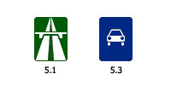
на синем фоне « Дорога для автомобилей» устанавливаемых на других дорогах вне населенного пункта. Все требования по порядку движения распространяются также на дороги обозначенные этим знаком. Такие дороги не имеют статуса автомагистралей из-за снижения скорости движения.

В местах въезда на автомагистраль устраиваются специальные полосы- разгона, а в местах выезда с неё полосы – торможения. Эти полосы предназначены для поддержания высокой скорости движения общего потока автомобилей и пропускной способности дороги. Такие полосы выделяются широкой прерывистой линией горизонтальной разметки 1.8 При выезде водитель обязан двигаться по полосе разгона, а затем уступив транспортным средствам попутного направления, перестраиваться на соседние ( основные) полосы движения.
Запрещается въезжать на автомагистраль:
- Велосипедам, мопедам, тракторам, самоходным машинам и механизмам;
- Транспортным средствам, скорость которых по технической характеристике или их состоянию менее 40 км/час;
- Транспортным средствам за рулём которого находится обучаемый вождению
При выезде с автомагистрали необходимо не снижая скорости движения , перестроиться на полосу торможения и снижать скорость на ней, никому не мешая и не создавая помех для движения.

На автомагистралях запрещены следующие маневры:
- разворот и въезды в технологические разрывы разделительной полосы;
- движение задним ходом
Для разворота и поворота налево на автомагистралях предназначены развязки (мосты, виадуки) выполненные на разных уровнях.
Разрывы разделительной полосы служат для маневрирования автомобилей оперативных и специальных (дорожных) служб при выполнении служебных заданий. Водителям других автомобилей въезд в разрыв разделительной полосы запрещен.

Грузовым автомобилям с разрешенной максимальной массой более 3,5 т запрещено движение по автомагистрали далее второй полосы.
Ограничение грузовиков с разрешенной максимальной массой более 3,5 т далее второй полосы связано с максимальной скоростью движения по автомагистрали которая не должна превышать 90 км/час., в то время как скорость движения для легковых автомобилей и грузовиков с разрешенной максимальной массой до 3,5т – 110 км/час.

Автомагистрали – специальные дороги, по которым движение осуществляется с повышенными скоростями. Остановившись на проезжей части транспортное средство представляет серьезную опасность не только в ночное , но и в дневное время. Поэтому Правила дорожного движения запрещают на автомагистралях остановку и стоянку вне специально выделенных площадок обозначенных дорожными знаками, знаком 6.4 "Место стоянки" или 7.11 "Место отдыха"
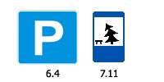

При вынужденной остановке водитель обязан обозначить транспортное средство, включить аварийную световую сигнализацию и выставить знак аварийной остановки, принять меры для освобождения полосы движения, вывести автомобиль правее линии обозначающей край проезжей части.
При ремонте автомобиля должна быть включена аварийная световая сигнализация и выставлен знак аварийной остановки позади транспортного средства на расстоянии не менее 30 метров.

Приложение 2

ТЕРМИНАЛОГИЯ К УРОКУ


"Автомагистраль" - дорога, обозначенная знаком 5.1 и имеющая для каждого направления движения проезжие части, отделенные друг от друга разделительной полосой (а при ее отсутствии - дорожным ограждением), без пересечений в одном уровне с другими дорогами, железнодорожными или трамвайными путями, пешеходными или велосипедными дорожками.
"Вынужденная остановка"- прекращение движения транспортного средства из-за его технической неисправности или опасности, создаваемой перевозимым грузом, состоянием водителя (пассажира) или появлением препятствия на дороге.
"Полоса движения" - любая из продольных полос проезжей части, обозначенная или не обозначенная разметкой и имеющая ширину, достаточную для движения автомобилей в один ряд.
"Разделительная полоса" - элемент дороги, выделенный конструктивно и (или) с помощью разметки 1.2.1, разделяющий смежные проезжие части и не предназначенный для движения и остановки транспортных средств.

"Разрешенная максимальная масса" - масса снаряженного транспортного средства с грузом, водителем и пассажирами, установленная предприятием-изготовителем в качестве максимально допустимой. За разрешенную максимальную массу состава транспортных средств, то есть сцепленных и движущихся как одно целое, принимается сумма разрешенных максимальных масс транспортных средств, входящих в состав.
"Стоянка" - преднамеренное прекращение движения транспортного средства на время более 5 минут по причинам, не связанным с посадкой или высадкой пассажиров либо загрузкой или разгрузкой транспортного средства.
"Остановка" – преднамеренное прекращение движения транспортного средства на время до 5 минут, а также и больше если это необходимо для посадки или высадки пассажиров либо загрузки или разгрузки транспортного средства.
"Уступить дорогу (не создавать помех)" - требование, означающее, что участник дорожного движения не должен начинать, возобновлять или продолжать движение, осуществлять какой-либо маневр, если это может вынудить других участников движения, имеющих по отношению к нему преимущество, изменить направление движения или скорость.

Приложение 3

САМОСТОЯТЕЛЬНАЯ РАБОТА

ВАРИАНТ № 1

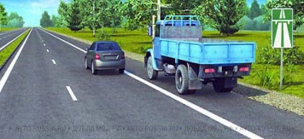  1. Кто из водителей нарушил правила остановки? | - Только водитель грузового автомобиля  - Оба нарушили  - Только водитель легкового автомобиля
2. В каких местах Вам разрешено произвести остановку на автомагистрали? | - Только правее линии разметки обозначающей край проезжей части  - Только на специальных площадках обозначенных соответствующими знаками  - В любых местах за пределами проезжей части
3. Разрешается ли движение задним ходом по автомагистрали? | 1. Разрешается  2. Запрещается  3. Разрешается если Ваше транспортное средство находится правее сплошной линии разметки обозначающей край проезжей части автомагистрали.
4. Разрешается ли учебная езда на автомагистрали? | - Запрещается  - Разрешается  - Разрешается только по крайней правой полосе.
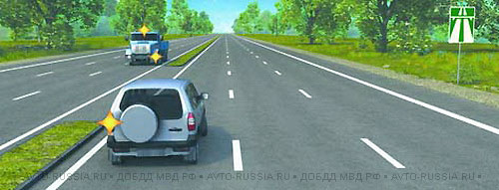  5. Кто из водителей нарушает правила разворота на автомагистрали? | - Оба не нарушают  - Только водитель грузового автомобиля, выполняющего ремонтные или уборочные работы  - Оба нарушают  - Только водитель легкового автомобиля
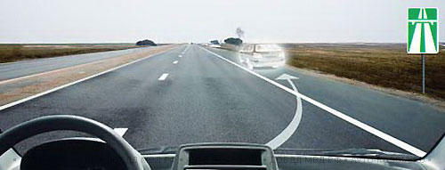  В каком случае на автомагистрали Вам разрешено остановиться правее линии, обозначающей край проезжей части? | - В любом случае  - Только в случае вынужденной остановки  - Только в светлое время суток

ВАРИАНТ № 2

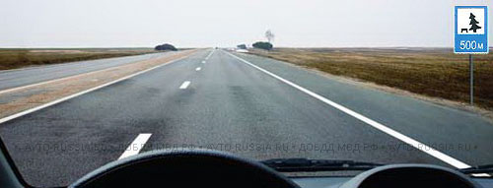  1. Двигаясь по автомагистрали, Вы можете произвести остановку: | - Только через 500 метров  - В любом месте у края проезжей части  - В любом месте правее линии, обозначающей край проезжей части
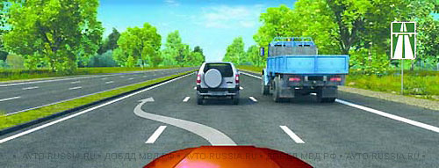  2. Разрешено ли Вам, управляя грузовым автомобилем, совершить опережение в данной ситуации? | - Да, если разрешенная максимальная масса Вашего автомобиля менее 2,5 т  - Да, независимо от величины разрешенной максимальной массы Вашего автомобиля  - Нет
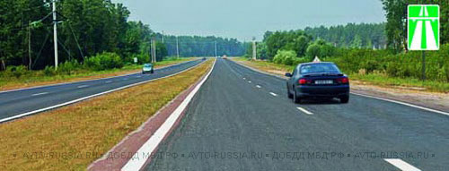  3. Можно ли обучать вождению на этой дороге? | 1. Нельзя  2. Можно, используя для движения только правую полосу проезжей части  3. Можно, только при наличии данного опознавательного знака
4. Разрешается ли движение по автомагистрали, если Ваше транспортное средство по техническому состоянию развивает скорость менее 40 км/ч? | - Разрешается  - Разрешается только по крайней правой полосе  - Запрещается
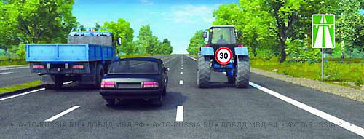  5. Кто из водителей нарушает Правила? | - Только водитель легкового автомобиля  - Водитель грузового автомобиля и трактора  - Никто из водителей  - Только водитель трактора  - Все водители
6. На каких участках автомагистрали запрещается движение задним ходом? | - Только в местах остановок маршрутных транспортных средств  - Только в местах въезда или выезда с неё  - На всем протяжении дороги разрешено  - На всём протяжении дороги запрещено

ЭТАЛОН ОТВЕТОВ

№ задания | ВАРИАНТ № 1  № ОТВЕТА | ВАРИАНТ № 2  № ОТВЕТА
1 | 1 | 6
2 | 2 | 5
3 | 3 | 4
4 | 4 | 3
5 | 5 | 2
6 | 6 | 1

КРИТЕРИИ ОЦЕНКИ

КОЛИЧЕСТВО ПРАВИЛЬНЫХ ОТВЕТОВ | 6 | 5 | 4 | 3
КОЭФФИЦИЕНТ УСВОЕНИЯ Ку | 0,9<Ку<1 | 0,8<Ку<0,9 | 0,7<Ку<0,8 | Ку<0,7
ОЦЕНКА | 5 | 4 | 3 | 2

